四川大学本科学生教务系统简介

1. 本科学生教务系统

1、登录方式：

通过教务处官方网页(<Http://jwc.scu.edu.cn>)相关链接或者（<Http://zhjw.scu.edu.cn>）进入

账号：学号

初始密码：学生个人身份证最后6位，登入后请务必尽快修改，并在个人信息里维护好个人密码查询邮箱。

离开注销：离开页面请务必点击系统注销，以免个人信息泄露和被篡改

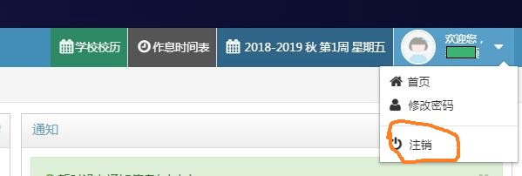

2、系统功能简介：

个人管理：包括学籍信息、主/辅修培养方案、学籍异动等查询与维护

选课管理：包括个人 本学期/历年课表、课程选课、退课、教材选订等功能

教学评估：学生评教功能

考务管理：考试安排的查询等相关功能

教学资源：可以查询本学期/历史各学期全校教室、教师、各学院各专业班级课表等各类教学资源

综合查询：包括学生培养方案/教学计划完成情况查询、成绩查询、本学期全校课程、全校课程信息查询

3、常用功能指南：

1）密码维护与注销：页面右上角个人头像图标

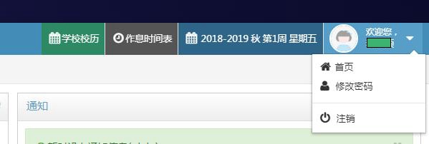

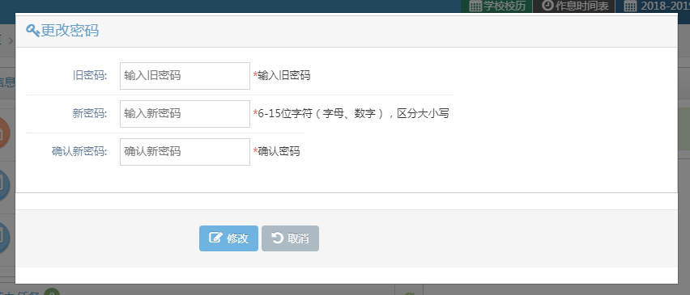

2）密码找回：主页面----忘记密码

维护并输入正确的邮箱地址，系统将发送密码修改链接，修改密码。

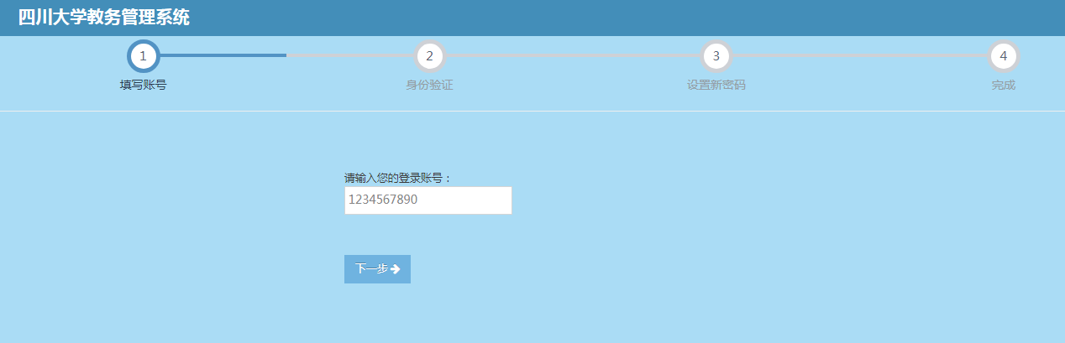

3）个人信息查询及培养方案查询：个人管理---学籍管理-----学生学籍信息

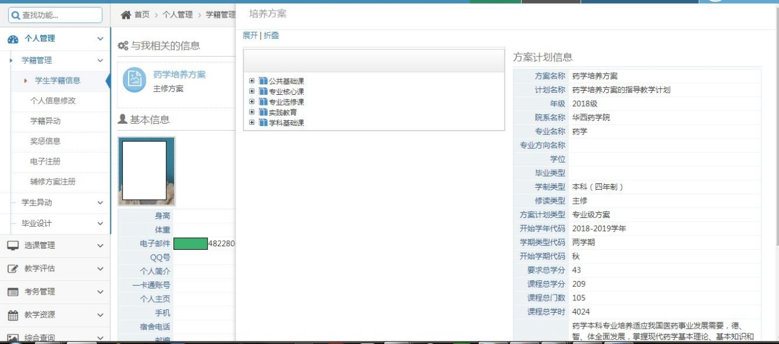

4）联系方式与邮箱维护：个人管理---学籍管理—学生学籍信息---个人信息修改（密码遗失时可通过邮箱找回）

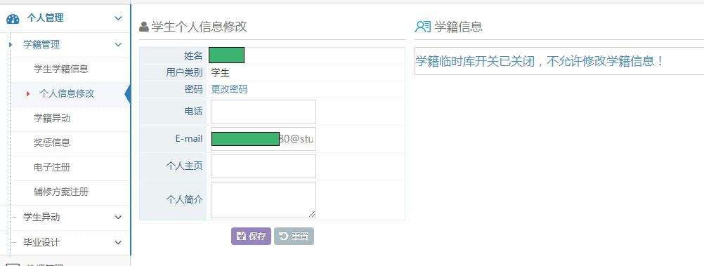

5）本学期课表查询：选课管理----本学期课表

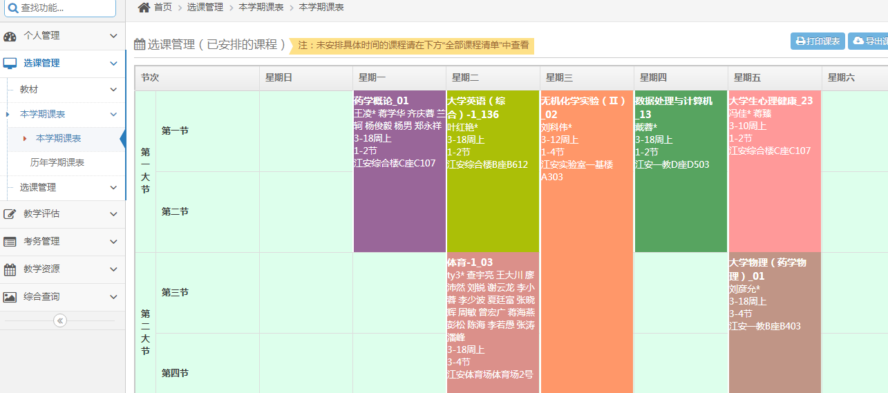

6）全校本学期所有开设课程查询： 综合查询----课程-----本学期课程安排

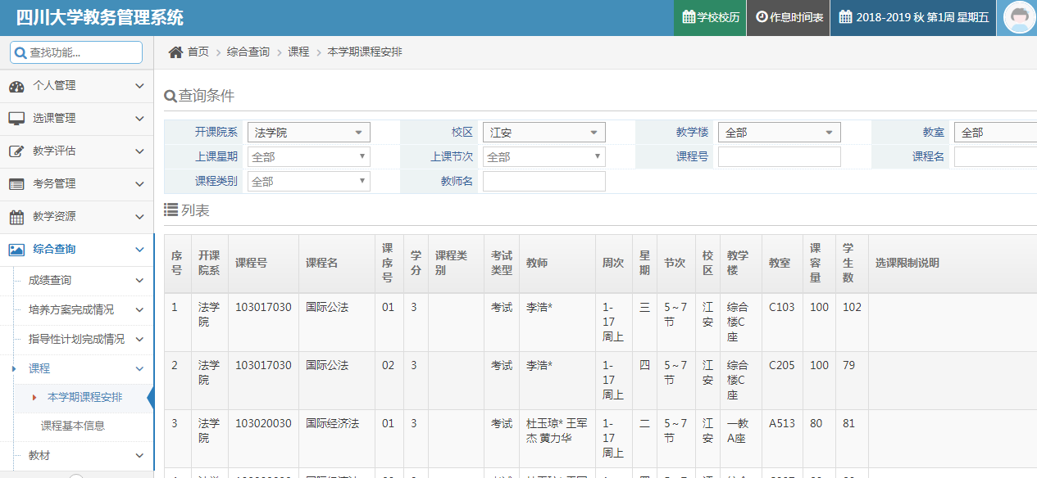7）考试安排：考务管理----考试安排  
8）成绩查询：综合查询----成绩查询

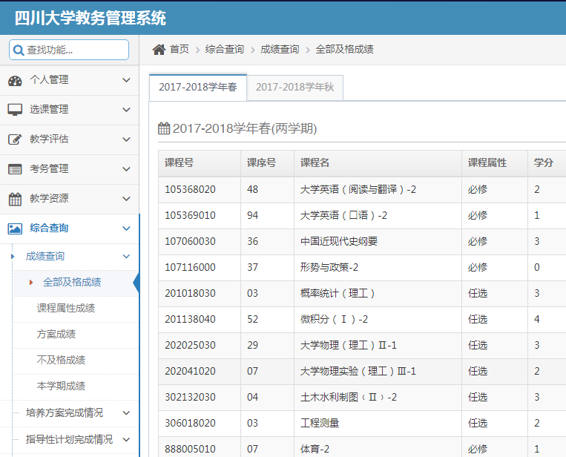

1. 学生选课相关知识：
2. 学生课表预置与选课

教务处会根据学生所在年级专业培养方案和教学计划，给每个同学预置选课学期教学计划内开设课程，预置课表作为学生选课的指导性课表，不作为最终个人上课课表，学生可以在预置课表基础上、在辅导员指导下，根据个人学习情况进行选课。我校选课安排在学期末和开学初，分为预选、正选、补退选，每学期具体时间安排和注意事项，教务处会在该学期选课前另行发布通知。

新生第一学期根据预置课表上课，不参加选课。

2、选课阶段

1）预选：（15周左右）学生可根据个人实际情况调整预置课表、增减课程，但请不要随意删除，以免漏掉课程，导致没有机会选上。此阶段课程不分选课先后，不限制选课人数，预选结束后教务处对选课情况进行统一抽签。此阶段学生课表只显示学生预选课程情况，不作为正式上课的依据。

2）正选（17周左右）：教务处根据拟定的课程处理原则对预选数据进行抽签，形成个人正式课程初表。学生一定要在正选时上网查看自己是否中选预选时所选课程。正式课表以正选结束后网上课表为准。此阶段课程有容量限制。开学上课前请学生先到网上查询个人课表，以确认最新的上课时间和地点。

3）补退选（开学第3周左右）：此阶段可进行课程修改，建议学生在开学第1、2周试听基础上进行选修课退课和必修课补选，不要轻易改选必修课以免造成课程丢失。同时，对于前两周没有试听的课程不要进行选课，否则可能造成错选而再没有修改的机会。

三、选课范围

我校现行选课制除了少数学科课程开设的特殊性有限制外，其他课程只要有座位余量，不冲突，都开放给全校学生选课。每学期课程开设清单和限制说明，可通过教务系统进行查询。

教务处

2018-9-7